Создание координатной разметки подразумевает разработку алгоритма, ставящего в однозначное соответствие каждому участку изображения, на котором расположена шахматная доска, верную шахматную нотацию, где нотация (название шахматной клетки) – двумерный вектор, по оси абсцисс имеющий буквы (a,b,c,d,e,f,g,h), по оси ординат числа (1,2,3,4,5,6,7,8).

Были использованы два подхода, оба из которых содержатся в специализированной на компьютерном зрении библиотеке OpenCV, реализованных ресурсами языка программирования Python.

findChessboardCorners() – функция OpenCV, более очевидное решение, но менее стабильное. Не смотря на название, данная функция была разработана для калибровки камер. Она возвращает массив координат углов шахматного поля.Изображение выглядит как внутренний, контрольное устройство, объект, шахматная фигура

Однако минимальные шумы на фотографии мешали работе функции, что недопустимо в реальном использовании.

goodFeaturesToTrack() – функция OpenCV, более общее решение, в чем и заключается его преимущество. Она обнаруживает замечательные особенности на изображении, что в случае с шахматной доской является пересечением черных полей по диагоналям. Таким образом удается получить массив координат 7x7, полностью характеризующим координатную сетку доски. У goodFeaturesToTrack были обнаружены два недостатка:

1. Цикл определения нотации заданной клетки ошибается при ракурсе изображения, отличного от перпендикулярного. Решение было найдено в изменении перспективы фотографии с помощью встроенных ресурсов OpenCV getPerspectiveTransform и WarpPerspective. Задав углы шахматной доски, можно получить преобразованное масштабированное изображение, исключающее артефакты при работе goodfeaturesToTrack.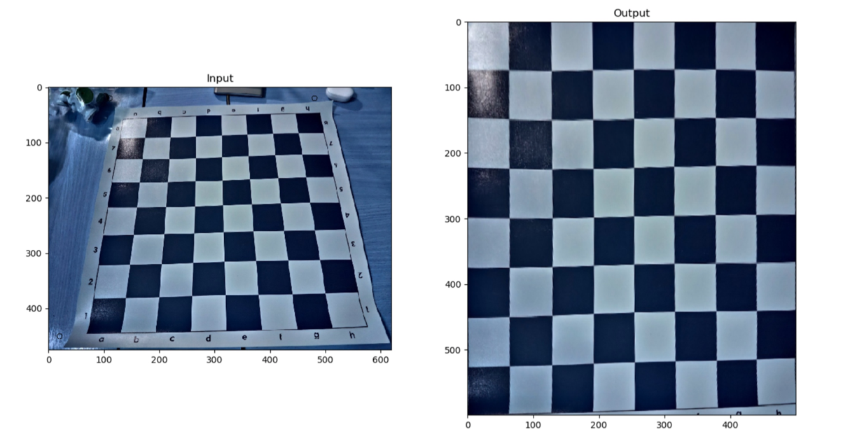
2. Функция не обнаруживает крайние углы шахматной доски ввиду отсутствия контакта с черными полями (за пределами доски нет объектов, позволяющих функции связать особенности). Проблема решается алгоритмически, добавляя крайние координаты на некоторое количество пикселей, равное средней разнице между ближайшими определяемыми углами. В общем случае этого метода достаточно, хотя не исключается возможность более адаптивного расширения.

По итогу разметка может быть использована для определения границ нарезки входного изображения и автоматического получения набора из 64-х изображений, соответствующих каждому из полей шахматной доски. Такой способ значительно упрощает алгоритм подачи данных нейронной сети, в перспективе позволяющий не нагружать ресурсы устройства сложными методами обхода вроде R-CNN (region convolutional neural network) или YOLO (you only look once). Тем не менее, вопрос поиска крайних углов шахматной доски при построении перспективы нестандартных изображений остается открытым.